Занятие по ОБЖ
Тема: «Опасные участки на пешеходной части улицы»
1. Познакомить детей с опасными ситуациями, которые могут возникнуть на отдельных участках пешеходной части улицы.
2. Показать различные возможные способы ограждения опасных зон тротуара.
3. Воспитывать чувство осторожности, формировать навыки безопасного поведения на улице.
4. Развивать внимание, творческие способности.
Оборудование: картинки с изображением пешехода, водителя велосипеда, пассажира легкового автомобиля; раздаточные цифры; сигнальные карточки – зелёная, красная, жёлтая; картинка со спрятанными изображениями (светофор, грузовик, автобус, пешеход, легковой автомобиль); знак «Дорожные работы»; бумага, карандаши, фломастеры.
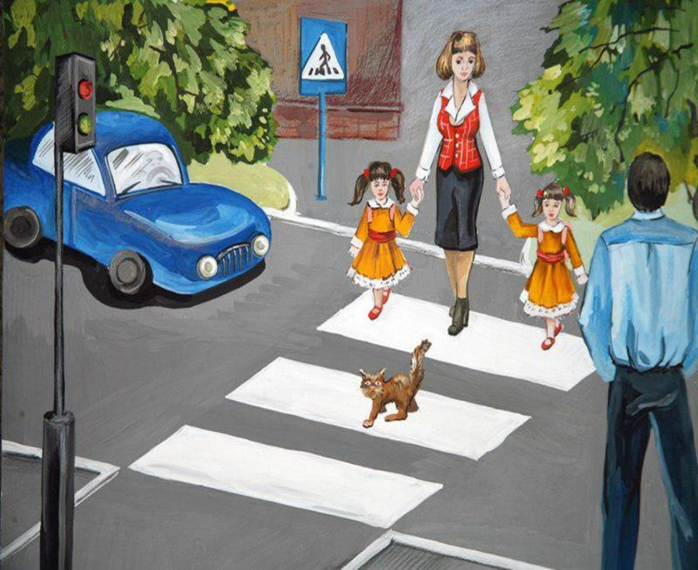
Вступительная часть
Как называют людей,
идущих по улице?
(Пешеходами).
Да, все люди, взрослые
и дети, как только
выходят на улицу,
становятся пешеходами.
Легко ли быть пешеходами?
Кажется, чего проще.
Шагнул левой ногой,
шагнул правой – вот
ты уже и пешеход. Но настоящий пешеход не мешает транспорту, да и сам под машину не попадёт. Мы с вами знаем, что для пешеходов есть свои правила. Давайте вспомним, как надо ходить по улице:
1) По улице надо идти спокойным шагом.
2) Переходить улицу только на пешеходном переходе.
3) Идти только по тротуару по правой его стороне.
Но, оказывается, даже на пешеходной части улицы – тротуаре – нас, пешеходов, могут подстерегать разные опасности. О них мы и поговорим на сегодняшнем занятии.
ΙΙ. Основная часть
Воспитатель выставляет три картинки (или показ на экране монитора):
1. Мальчик едет на велосипеде.
2. Девочка идёт по тротуару.
3. Ребёнок-пассажир в машине.
Дети с помощью раздаточных цифр показывают правильный вариант.
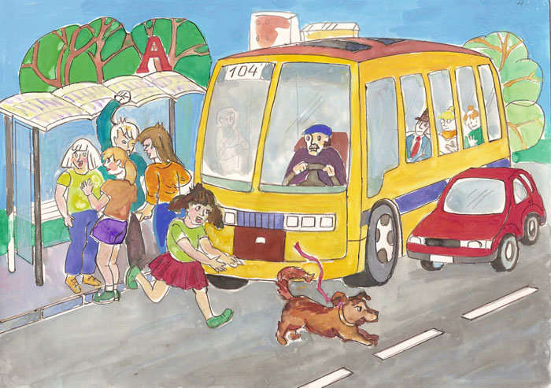
Да, пешеход – это девочка, которая спокойно идёт по тротуару. Давайте вместе подумаем, какие же опасности могут подстерегать её?

1) Открытый или со сдвинутой крышкой канализационный люк на тротуаре.
2) Участок, где ведутся различные ремонтные или строительные работы.
3) Только что заасфальтированный участок тротуара.
4) Сосульки, свисающие с крыш домов, или сбрасываемый с крыш снег – в зимнее время.
5) Обледенелый тротуар, гололедица.
Видите, сколько опасностей могут подстерегать пешеходов. Чтобы уберечься от них, нужно видеть эти опасности, т.е. быть очень внимательными.
Сейчас мы потренируем ваше внимание и поиграем в игру «Светофор».
Проводится игра «Светофор».
А теперь проверим, насколько ты внимателен.
Предложите ребёнку рассмотреть картинку со спрятанными изображениями и назвать, какие и сколько предметов спрятано на картинке (например, светофор, грузовик, автобус, пешеход, легковой автомобиль).
Соответствующие службы часто предупреждают пешеходов об опасных зонах улицы. Например, на месте ремонтных работ ставят соответствующий
знак.
Показ знака
«Дорожные работы».

А какие ещё предостерегающие знаки видели мы на улицах нашего города? В каких опасных ситуациях они служили мерами предосторожности?
Ребёнок высказывает свои предположения.
1) Места ремонтных работ ограждают деревянными или металлическими заграждениями в виде забора, решётки.
2) Может быть ограждение верёвкой с красными флажками или специальной бело-красной лентой.
3) Территория вдоль домов, где могут упасть сосульки, тоже ограждается специальной лентой и т.п.
4) Нужно самим всегда соблюдать правила безопасности.
5) Если увидел яму, свисающие сосульки, а ограждения нет – надо предупредить об этом других людей.
6) Взять за руку и отвести подальше от открытого люка младшего по возрасту ребёнка.
ΙΙΙ. Заключительная часть
Я предлагаю тебе взять карандаши, фломастеры и нарисовать свои предупреждающие знаки, например, о сосульках, открытом люке и другие, какие ты придумаешь.
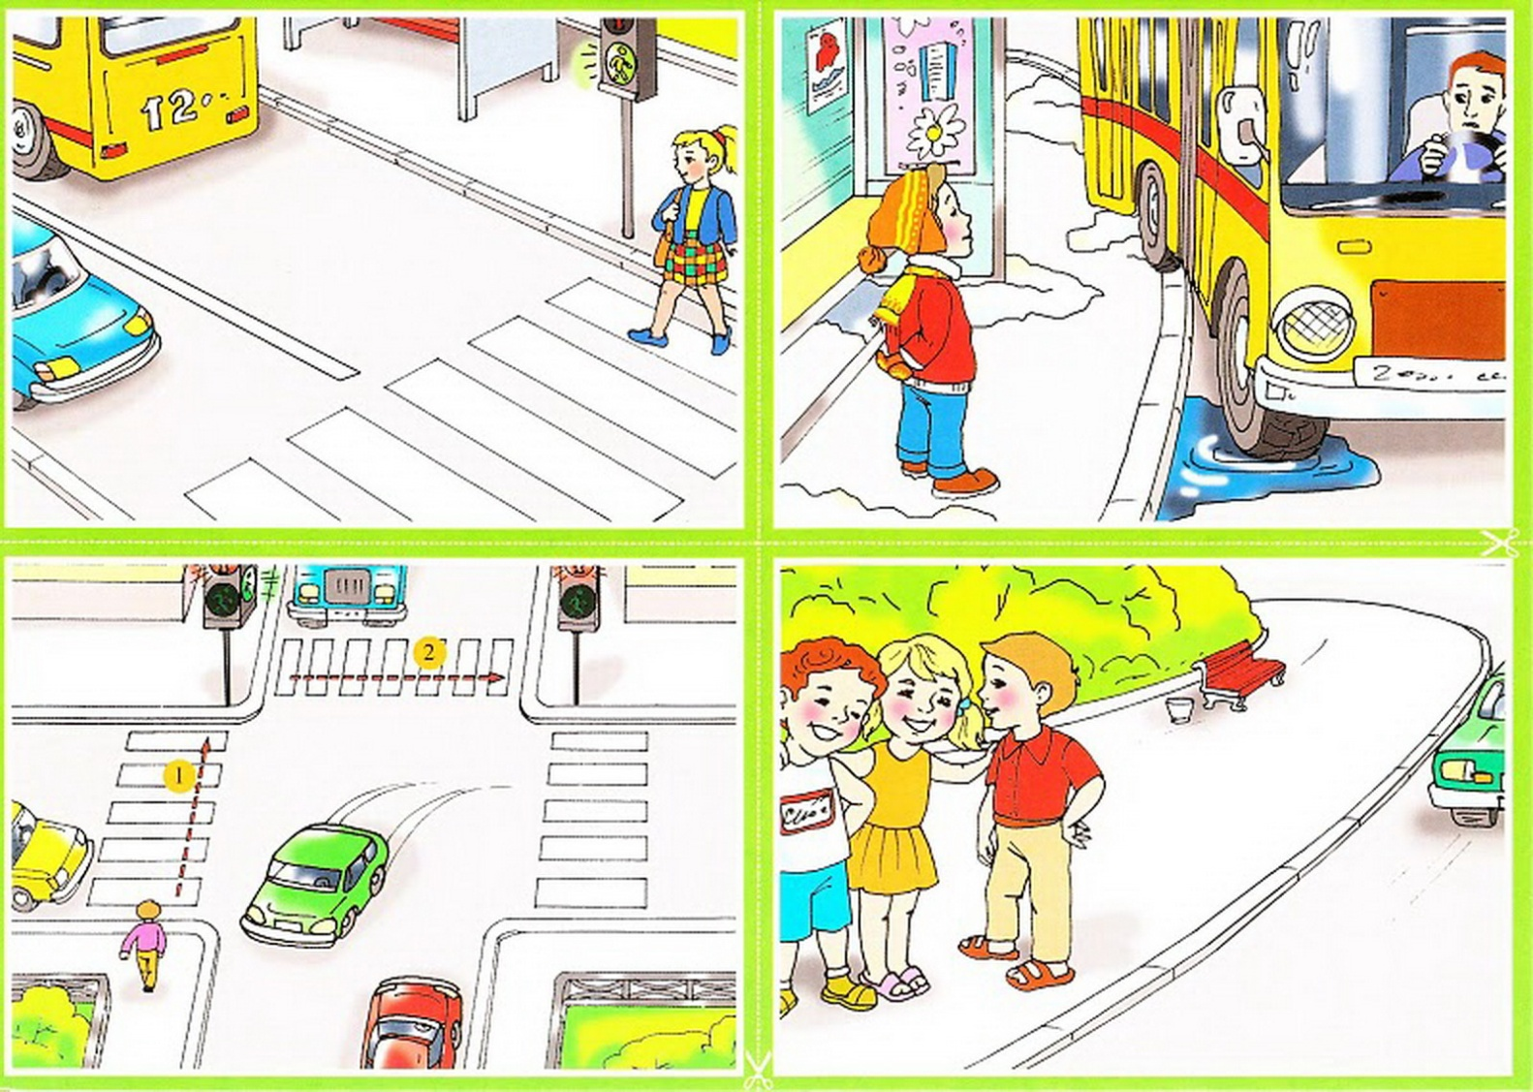

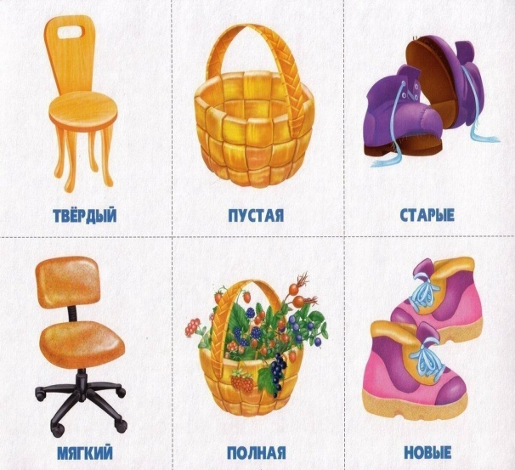
Занятие по развитию речи на тему «Антонимы»

I. Организационный момент
1. Психогимнастика.
– Твоя спина говорит: «Я молодая, прямая»
– Твои плечи говорят: «Мы развернулись,
распрямились».
– Твоё лицо говорит:
«У меня хорошее настроение!»
– Сегодня мы с тобой будем стараться правильно произносить слова, словосочетания, предложения, учиться говорить правильно и красиво, делать артикуляционную гимнастику и многое другое, но особенно уделим внимание словам, имеющим противоположные значения (болезнь – здоровье, твердый – мягкий).

II. Артикуляционная гимнастика
Зеркальце.
– Взяли зеркальца в руки.
Наш язычок проснулся, потянулся и решил прогуляться.
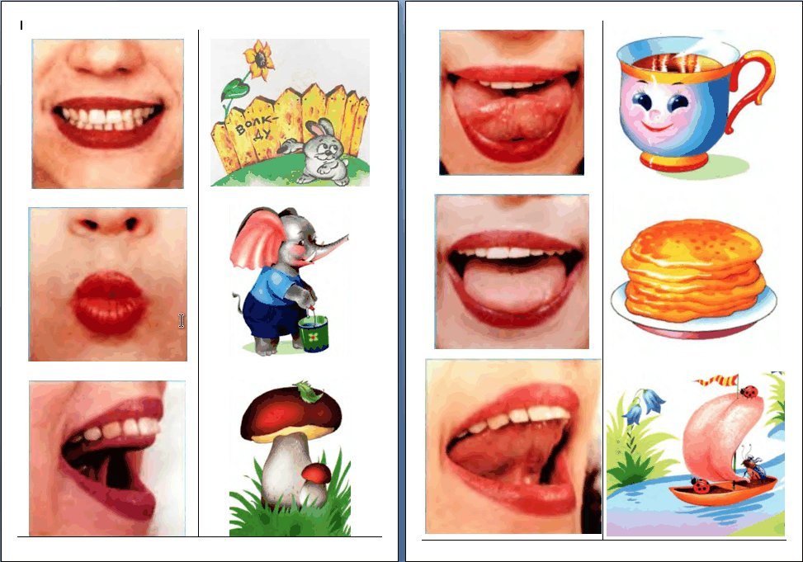
- «Бегемотики»
- «Лягушки»
- «Слон»
- «Змейка»
- «Лошадка»
- «Часики»
- «Расческа»
- «Шарики»
- «Футбол»
- «Чашечка»
- «Чай»
– Вот какая получилась веселая прогулка.
Итак, сегодня мы особое внимание уделим словам, противоположным по смыслу.

III. Проговорим скороговорки
Зоя – незнайка, а Зина – знайка. (О ком?)
Зимой поле белое (А летом?)
Промерзло заледенелое. (Холодно?) (Тепло?)

IV. Слушаем загадки
Дел у меня немало:
Я белым одеялом
Всю землю укрываю,
В лед реки убираю,
Белю поля, дома.
Зовут меня…
Солнце печет
Вокруг все цвете.
Рожь поспевает.
Когда это бывает?
Тает снежок.
Ожил лужок.
День прибывает.
Когда это бывает?
Утром мы во двор идем –
Листья сыплются дождем,
Под ногами шелестят,
И летят, летят, летят.

V. Повторяем
Повторяем:
Ра – ра – ра – начинается игра.
Ра – ра – ра – вся рада детвора.
Ру – ру – ру – мы хотим играть в игру.
Игра «Скажи наоборот»
Скажу я слово высоко,
А ты ответишь низко.
Скажу я слово далеко,
А ты ответишь близко.
Скажу тебе я слово трус,
Ответишь ты храбрец,
Теперь начало я скажу,
Ты отвечай конец!

VI.
Мы знаем, что любое слово несет какую-то смысловую нагрузку, то есть что-то обозначает: все, что мы видим и делаем, можно назвать словами, а можно и найти слова, противоположные по значению.
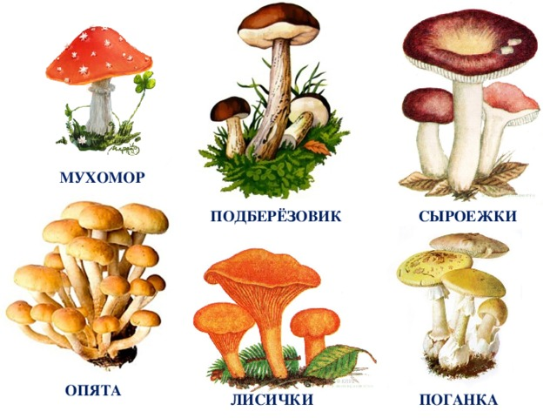
1. Загадки о грибах.
Картинки грибов
Под сосной растут сестрички –
Ярко-рыжие … (Лисички)
Я сложу грибы в лукошко,
Буду жарить их с картошкой.
С коричневой шляпкой приветствую вас.
Я скромный грибок безо всяких прикрас.
Под белой березкой нашел я приют.
Скажите-ка, дети, меня как зовут? (Подберезовик)
Красная шляпка, на шляпке горошки,
Короткая юбка на беленькой ножке. (Мухомор)
Вывод:
2. Разговор о ягодах
Картинки ягод
Эти ягоды любят лето.
На опушке солнцем согреты
Огоньки ярко-красного цвета.
Из травы шлют ребятам приветы. (Земляника)
Малина, черная смородина.
– А какие они на вкус?
Съедобные (А бывают ядовитые?) – вороний глаз, волчья ягода.
А, представим, что мы попробовали ягоды. А перед тем, как съесть ягоду, что нужно сделать? – вымыть руки!

VII. Физкультминутка
- Моем руки
- Стряхиваем воду с рук
- Вытираем руки
Пальчиковая гимнастика:
Ах, вода, вода, вода!
Будем чистыми всегда!
Брызги – вправо, брызги – влево !
Мокрым стало наше тело
Полотенчиком пушистым
Вытрем ручки очень быстро!
– Здесь тоже спрятались слова с противоположным значением. Какие? Повторим гимнастику.
– Вымыли ручки? Были – грязные, стали – чистые.
– А теперь попробуем ягоды на вкус?
– Брусника, облепиха – Какая? Кислая!
– Малина, земляника. – Какая? Сладкая!

VIII.
Найди в русских народных пословицах слова, противоположные по смыслу.
- Кто захочет много знать, тому надо мало спать.
- Знай больше, говори меньше.
- За малым погнался, а большое потерял.
Объяснить смысл пословиц:
- Друг спорит, а враг поддакивает.
- Труд кормит, а лень портит.

X.
Учись читать! Учись читать!
Важнее нет науки!
Тот, кто умеет сам читать,
Совсем не знает скуки!
– Составляем слова из кубиков (на кубиках слоги).
– Называю начальный слог, а последующие находит ребёнок.
Звуко-буквенный анализ
- Сколько слогов в слове? А почему?
- Сколько согласных?
- Сколько мягких согласных?
- Сколько твердых согласных?
- Сколько букв всего потребуется?
- Как напишете имя? (С большой буквы)
(кубики убрали)

XII. Гимнастика для глаз
Снежинки
– У вас в руках снежинка. Давай нарисуем эту необыкновенную снежинку глазами.

XIll.
– Подбери к словам пропущенные антонимы. Первые буквы подобранных слов, если их прочитать по вертикали, составят новое слово, относящееся к тебе!
Попробуйте угадать, кто вы?
- Широкий – Узкий
- Твердый – Мягкий
- Старый – Новый
- Скучный – Интересный
- Бесполезный – Ценный
- Неряшливый – Аккуратный
ты – УМНИЦА!

XV. Итоги занятия
– Писатели, поэты в произведениях русского народного творчества использовали слова с противоположным значением.
– Каким словам мы уделяли большое внимание?
– Подари мне эти слова!
– Что понравилось?
– Какие задания были самыми интересными?

Сказка: У солнышка в гостях

Читаем детям.
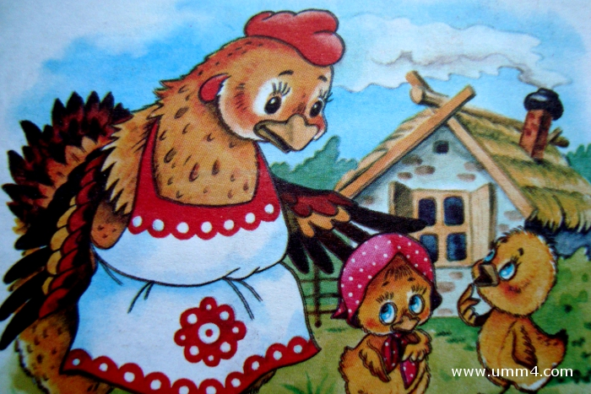
Однажды большая туча занавесила небо. Солнце три дня не показывалось. Заскучали цыплята без солнечного света.
— Куда это солнышко девалось? – говорят. – Нужно его поскорее на небо вернуть.
— Где же вы его найдёте? – закудахтала наседка. – Разве вы знаете, где оно живёт?
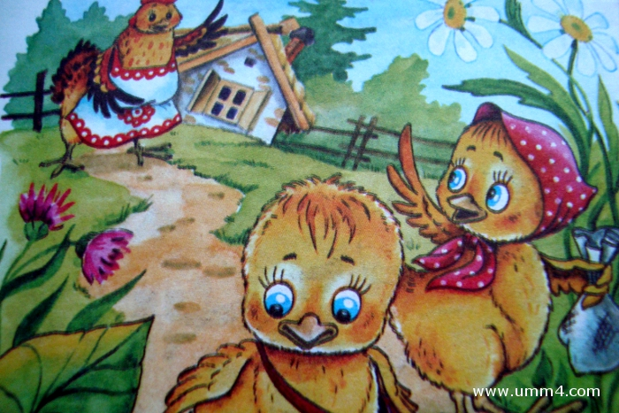
— Знать-то мы не знаем, а кого встретим, того спросим, — ответили цыплята.
Собрала их наседка в дорогу. Дала мешочек и сумочку. В мешочке – зёрнышко, в сумочке – маковинка. 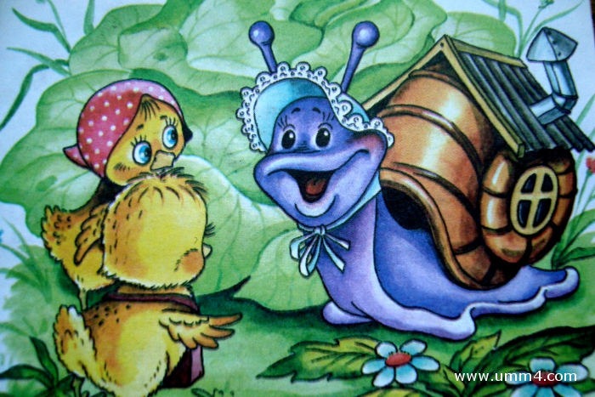
Отправились цыплята. Шли-шли – и видят: в огороде, за кочаном капусты, сидит улитка. Сама большая, рогатая, а на спине хатка стоит. Остановились цыплята и спрашивают:
— Улитка, улитка, не знаешь ли, где солнышко живёт?
— Не знаю. Вон на плетне сорока сидит – может, она знает.
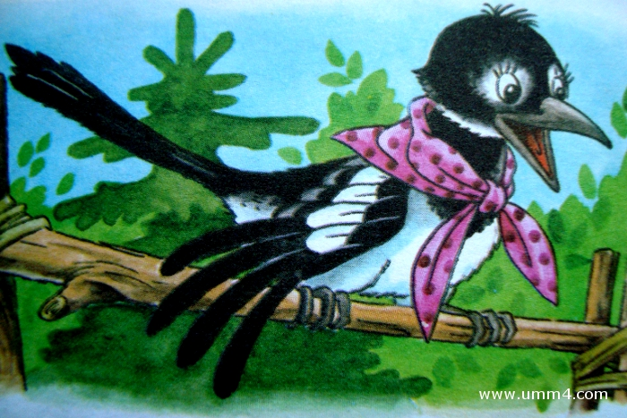
А сорока ждать не стала, пока к ней цыплята подойдут. Подлетела к ним, затараторила, затрещала:
— Цыплята, куда вы идёте, куда? Куда вы, цыплята, идёте, куда?
Отвечают цыплята:
— Да вот солнышко скрылось. Три дня его на небе не было. Идём его искать.
— И я пойду с вами! И я пойду с вами! И я пойду с вами!
— А ты знаешь, где солнышко живёт?
— Я-то не знаю, а заяц, может, знает: он по соседству, за межой, живёт! – затрещала сорока.
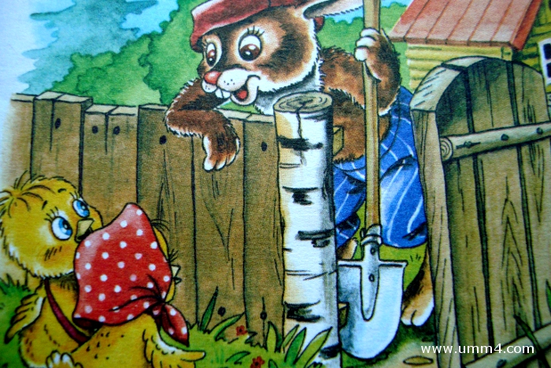
Увидел заяц, что к нему гости идут, поправил шапку, вытер усы и пошире ворота распахнул.
— Заяц, заяц, — запищали цыплята, затрещала сорока, не знаешь ли, где солнышко живёт? Мы его ищем.
— Я-то не знаю, а вот моя соседка, утка, — та, наверно, знает: она около ручья, в камышах, живёт.
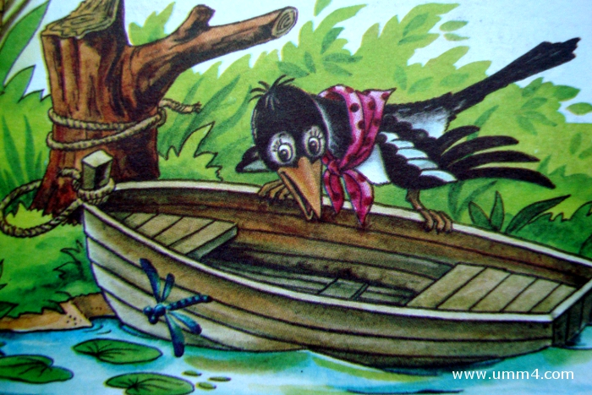
Повел заяц всех к ручью. А возле ручья утиный дом стоит и челнок рядом привязан.
— Эй, соседка, ты 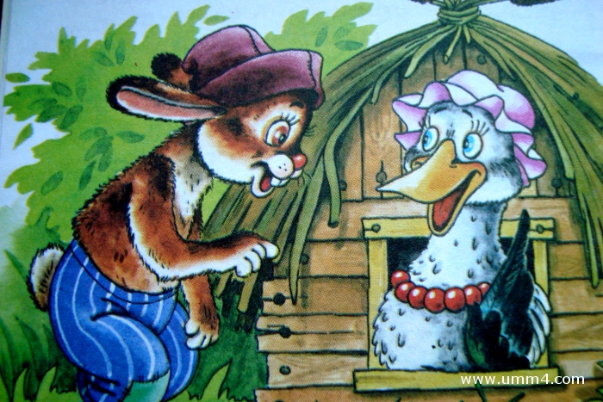дома или нет? – крикнул заяц.
— Дома, дома! – закрякала утка. – Всё никак не могу просохнуть – солнца-то три дня не было.
— А мы как раз солнышко идём искать! – закричали ей в ответ цыплята, сорока и заяц. – Не знаешь ли, где оно живёт?
— Я-то не знаю, а вот за ручьём, под дуплистым буком, ёж живёт – он знает.
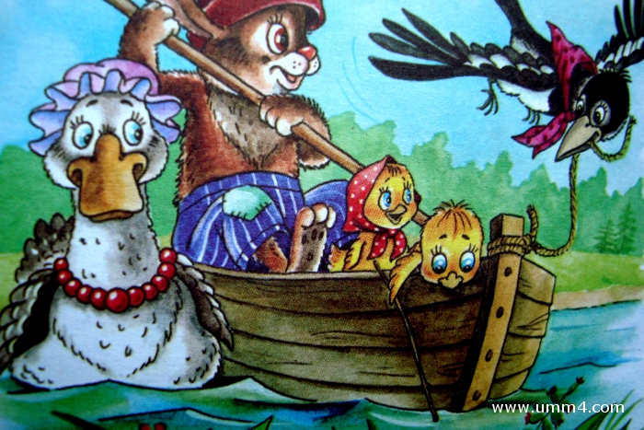
Переправились они на челноке через ручей и пошли ежа искать.
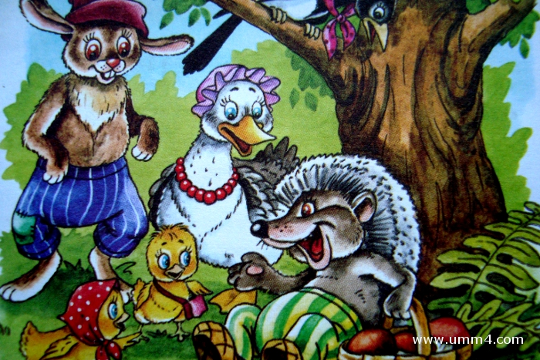
А ёж сидел под буком и дремал.
— Ёжик, ёжик, — хором закричали цыплята, сорока, заяц и утка, — ты не знаешь, где солнышко живёт? Три дня его не было на небе, уж не захворало ли?
Подумал ёж и говорит:
— Как не знать! Знаю, где солнышко живёт. За буком – большая гора. На горе – большое облако. Над облаком — серебристый месяц, а там и до солнца рукой подать!
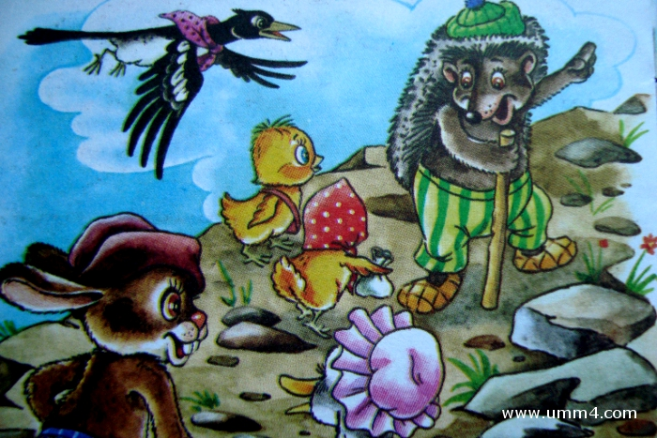
Взял ёж палку, нахлобучил шапку и зашагал впереди всех дорогу показывать.
Вот пришли они на макушку высокой горы. А там облако за вершину уцепилось и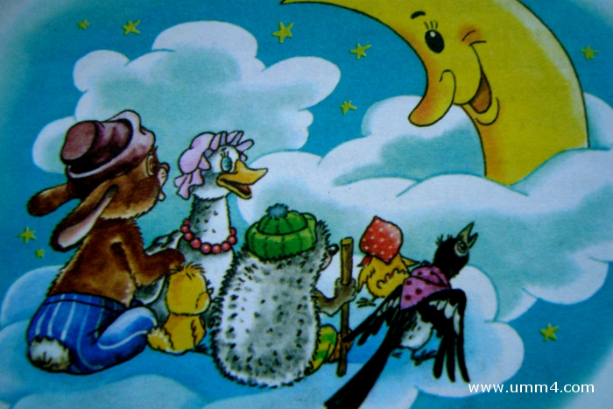
лежит-полёживает.
Залезли на облако цыплята, сорока, заяц, утка и ёж, уцепились покрепче, и полетело облако прямёхонько к месяцу в гости.
А месяц увидел их и поскорее засветил свой серебряный рожок.
— Месяц, месяц, — закричали ему цыплята, сорока, заяц, утка и ёж, — покажи нам, где солнышко живёт! Три дня его не было на небе, соскучились мы без него.
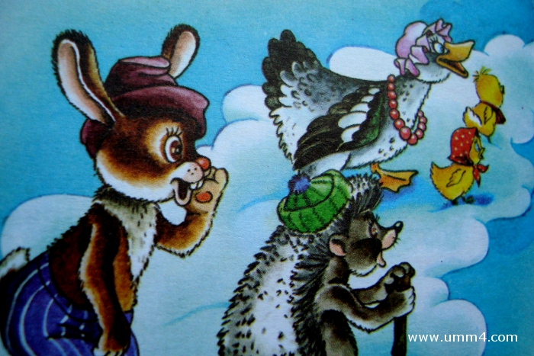
Привёл их месяц прямо к воротам солнцева дома, а там темно, света нет: заспалось, видно, солнышко и просыпаться не хочет.
Тут сорока затрещала, цыплята запищали, утка закрякала, заяц ушами захлопал, ёж палочкой застучал:
— Солнышко-вёдрышко, выгляни , высвети!
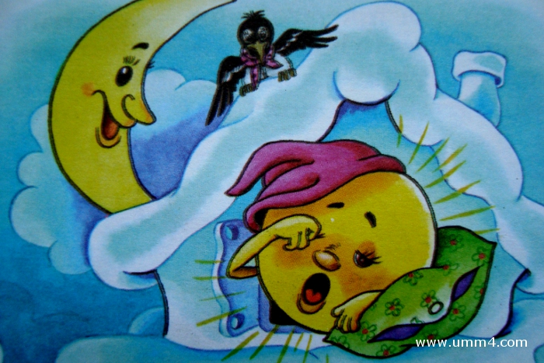
— Кто под окошком кричит? – спросило солнышко. – Кто мне спать мешает?
— Это мы – цыплята, да сорока, да заяц, да утка, да ёж. Пришли тебя будить: утро настало.
— Ох, ох!.. – застонало солнышко. – Да как мне на небо выглянуть? Три дня меня тучи прятали, три дня собой заслоняли, я теперь и заблестеть не смогу…
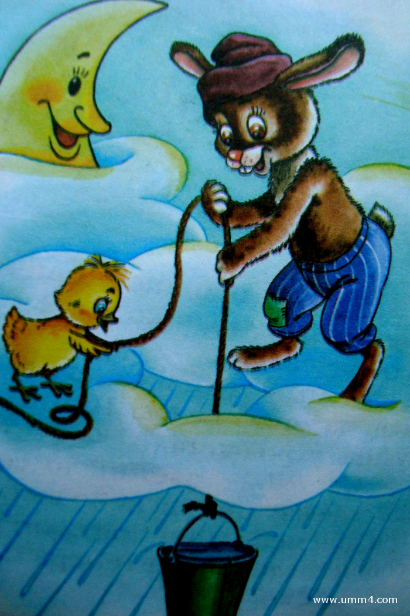
Услыхал про это заяц – схватил ведро и давай воду таскать.
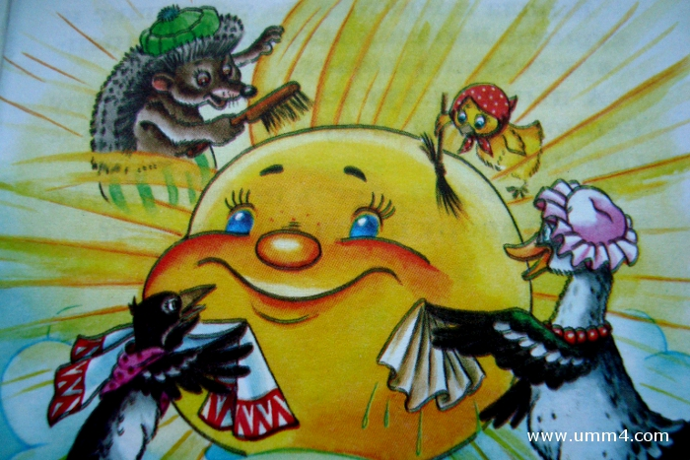

Услыхала про это утка – давай солнце умывать. А сорока – полотенцем вытирать. А ёж давай колючей щетиной начищать. А цыплята – те стали с солнышка соринки смахивать.
Выглянуло солнце на небо – чистое, ясное да золотое.
И всюду стало светло и тепло.
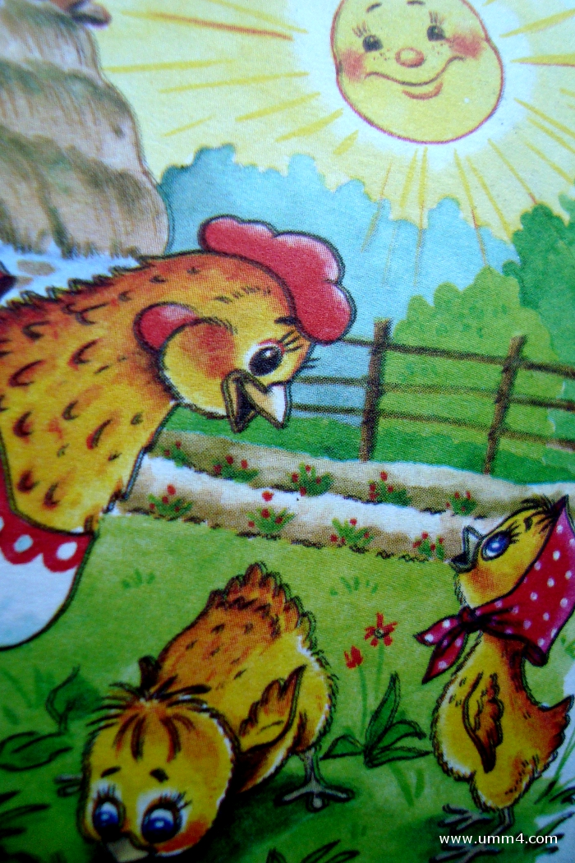
Вышла погреться на солнышко и курица. Вышла, закудахтала, цыплят к себе подзывает.
А цыплята тут как тут. По двору бегают, зёрна ищут, на солнышке греются.

Занятие по окружающему миру «В гостях у художника»
Художник: Здравствуйте, а вот и я!
Круг широкий вижу я
Встали все мои друзья.
Мы сейчас пойдем направо,
А теперь пойдем налево.
В центр круга соберемся
И на место все вернемся
Все друг другу улыбнемся.
Художник: Ты догадался, кто я?
- Художник.
Художник: Правильно. Сегодня я художник, и для вас приготовил несколько картин. Прослушав подсказки, вы сможете угадать, о какой сказке идет речь.
Сказки просят: «А сейчас Вы, друзья, узнайте нас!».
1.В ямке от копытца….(«Сестрица Аленушка и братец Иванушка»)
2.Ах, ты Петя-простота
Сплоховал немножко:
Не послушался кота,
Выглянул в оконце…(«Кот, петух и лиса»)
3.Колотил да колотил
По тарелке носом-
ничего не проглотил
и остался с носом…(«Лиса и журавль»)
4.А дорога - далека,
А корзина - нелегка,
Сесть бы на пенек,
Съесть бы пирожок…(«Маша и медведь»)
5.По тропе шагая бодро,
Сами воду тащат ведра….(«По щучьему велению»)
Художник: молодец. А теперь угадай, что изображено на следующей картине.
Разноцветным коромыслом
В небе голубом повисла,
Семицветная дуга,
Несомненно, …(радуга)
Художник: Что за чудо - чудеса в гости радуга пришла и дорожки принесла,
Все дорожки не простые, а волшебные такие!
По дорожке кто пройдет - тот играет,
Много знает, всегда красиво говорит,
В подготовительную группу перейти спешит!
Художник: А ты хочешь перейти в подготовительную группу? (да)
(Радуга гаснет)
Художник: Ой, что-то произошло, радуга исчезла! Как же мы теперь перейдем в подготовительную группу? Придется, наверно, остаться в старшей группе, так как я не смогу больше нарисовать такую же радугу, не помню порядок расположения цветов. Что же делать? Помоги мне, вспомнить расположение цветов радуги.
Художник: Хорошо. А сколько цветов у радуги? (У радуги 7 цветов)
Художник положил руки в карманы и вдруг достаёт цветные конверты
(7 штук)
Художник: Ребята смотрите, у меня в сумке цветные конверты. Давай посчитаем, сколько? (7 конвертов) Интересно, что это означало бы.Ты догадался?
- это цвета радуги.
Художник: Правильно. В каждом конверте задания, которые необходимо выполнить, но сначала нужно выбрать конверт в определённой последовательности, чтобы радуга восстановилась правильно. Трудная задача стоит перед нами. А ты готов пройти сложный путь по дорожкам радуги, проверить свои знания, чему ты научился за год, и перейти в подготовительную группу.
- Да, готов!
Художник: Но прежде чем приступить к выполнению заданий, нам нужно вспомнить, все цвета радуги. (Красный, оранжевый, жёлтый, зелёный, голубой, синий, фиолетовый).
Художник: Давай, скорее, откроем 1 конверт с заданием! Ой, я что-то даже не знаю какой выбрать, вдруг опять ошибусь, перепутаю цвета. Помогите мне, какой цвет конверта выбрать первым?
- Красный!
(открывают красный 1 конверт, встают вокруг картины «Ранняя весна»)
Художник:
Читает задание
Светает рано по утрам, весь снег растаял тут и там,
Ручей шумит как водопад, скворцы в скворечники летят,
Звенят под крышами капели, медведь с еловой встал постели,
Всех солнышко теплом ласкает, кто это время года знает?
- это время года весна.
(показывает картинку о весне).
Художник: Давай опишем словами, какая бывает весна?
- Весна бывает долгожданная, теплая, звонкая, солнечная, ласковая, мокрая, грязная, праздничная
Сколько месяцев у весны? (3 месяца). Как называется первый месяц? (Первый месяц называется март). Как называется второй месяц? (Второй месяц называется апрель) А как называется третий месяц весны? (Третий месяц называется май). После какого времени года наступила весна? (После зимы пришла весна). А какие пословицы вы знаете про весну?
( Грач на горе – весна на дворе.
Весна красна цветами, а осень пирогами.
Весною сверху печет, а снизу морозит.
Кто спит весною – тот плачет зимою.)
Художник: Молодец. Вот появилась первая дорожка радуги. А теперь какой конверт нужно нам выбрать?
- Оранжевый конверт.
Художник: для того чтобы выполнить задание, нам нужно пройти за стол, посмотри в корзиночках лежат числа. Возьмите их и выложите все четные числа до 10 в ряд. Выложил? Теперь выложите нечетные числа. Предлагаю проверить вместе: 2,4,6,8,10; 1,3,5,7,9. Хорошо, собери все числа и возьмем в руки карандаш.
Карандаш в руке катаю,
Между пальчиков верчу,
Непременно каждый пальчик
Быть послушным научу.
Художник: Молодец! Вот и вторая оранжевая дорожка радуги появилась. Прикрепляем ее на мольберт.
(выбирают желтый 3 конверт).
Художник: Чтобы появилась следующая дорожка радуги, нам необходимо правильно выполнить задание. Для выполнения этого задания нам нужно пройти к мольберту. Д/игра «Что из чего сделано». На столе лежат картинки с различными предметами, которые сделаны из различных материалов. Ваша цель: на первый кармашек положить картинки с изображением предметов, которые сделаны из дерева, на второй – из пластмассы, и на третий - из стекла.
(Художник путает ребёнка.)
Художник: в этом конверте физминутка «Юные волшебники». Мы немножко отдохнем, и я думаю, должна появиться следующая дорожка радуги. Какая дорожка по цвету? (Зеленая)
Раз – подняться, потянуться.
Два – согнуться, разогнуться.
Три – в ладоши три хлопка,
Головою три кивка.
На четыре руки шире.
Пять – руками помахать.
А на шесть - будем дружно выбирать,
И картину создавать.
Художник: Правильно выполнили, и появилась зеленая дорожка радуги.
Вот у нас осталось уже только 3 цветных конверта, какой цвет выбираем? Какое же задание нам приготовлено?
Ребёнок выбирает голубой конверт.
Читает задание: чтобы выполнить это задание нам нужно взять мяч и вспомнить правила гигиены. Игра с мячом «Правила гигиены». Какие правила гигиены вы знаете?
- по необходимости стричь ногти
- нежно чистить зубы два раза в день, утром и вечером
- одеваться по погоде
- нельзя пользоваться чужими предметами гигиены
- нужно закаляться
- нельзя трогать животных на улице и на дороге
- при чихании и при кашле нужно прикрывать рот ладонью
- перед едой нужно мыть фрукт и овощи
Художник: Молодец! И с этим заданием успешно справился! Появилась следующая, голубая дорожка радуги.
Художник: Итак, нам осталось выполнить лишь 2 задания. Открываем мы с вами уже, какой конверт? (Синий конверт) Правильно синий конверт. Какое же задание внутри?
(Открываем конверт). Дидактическая игра «Пирамида». Ваша задача: Внимательно посмотреть вокруг себя и назвать:
односложные слова, (мяч, шар, лук, пол, стул, стол),
двусложные слова (чашка, сумка, ложка, окно, диван),
трехсложные слова (тарелка, машина, автобус, картина).
Художник: Молодец. Вот появилась синяя дорожка радуги.
Художник: Остался у нас только 1 конверт, какой?…фиолетовый. Остался у нас фиолетовый конверт.
Художник читает: «Задание на сообразительность». Если услышишь правильный ответ, то нужно хлопнуть в ладоши.
- утром солнышко встает
- по утрам нужно делать зарядку
- нельзя умываться по утрам
- днем светит луна
- утром дети идут в детский сад
- ночью люди обедают
- вечером вся семья собирается
- в неделе семь дней
- за понедельником следует среда
- после субботы наступает воскресенье
- перед пятницей был четверг
-всего пять времен года
- у 2 мышей 4 уха,
- у 3 котов три хвоста
Художник: Вот и появилась последняя дорожка радуги. Нет больше конвертов, а это значит, что мы собрали нашу радугу. Теперь, мы можем со своими знаниями смело перейти в подготовительную группу!
А что случилось сегодня с радугой? Как мы собрали радугу? Что показалось сложным?
Художник: Радуга дуга-дуга, унеси меня в луга
На травушку шелковую, на речку бирюзовую,
На теплый желтенький песок, где милый сердцу уголок
Мы по дорожкам радуги шагали, все сложные задания выполняли.
В подготовительную группу нам идти пора, до свидания друзья!

